Nama : Muhammad Fadli Farodis
Nim : 108072630015
Keleas : SS1IF-50-REG-01

- Tugas Mandiri 1 (Gaji Karyawan) :
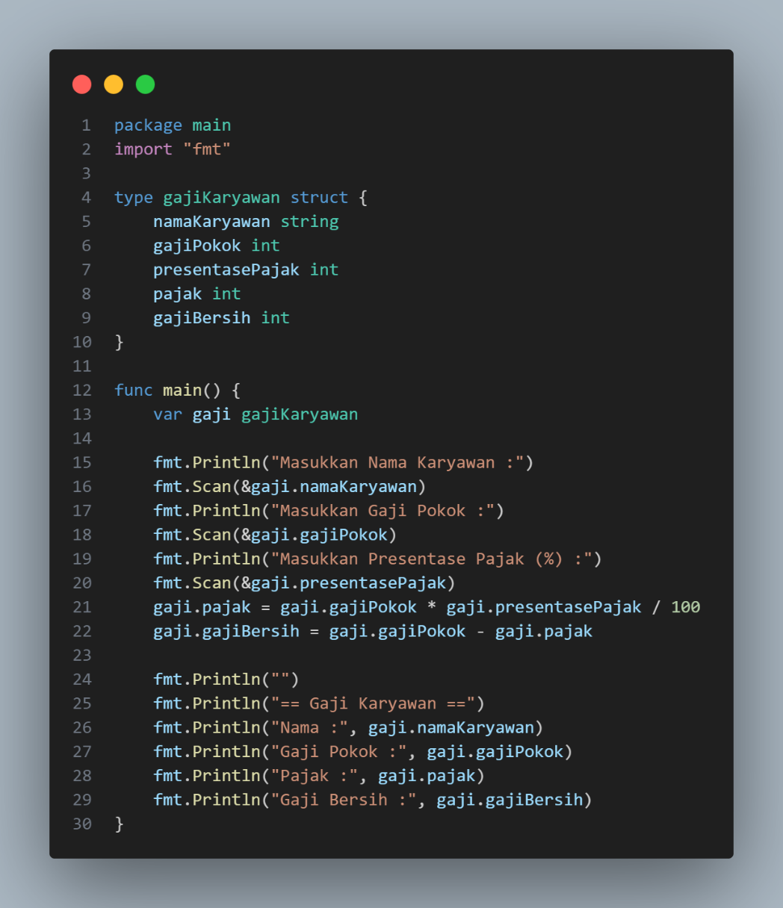
- Package main : Ini digunakan agar program bisa di run.
- Import ( ”fmt”) : Digunakan untuk import fmt.
- Type gajiKaryawan struct { Gabungan Variabel } : Di gunakan untuk menggabungkan deklarasi variabel menggunakan struct.
- Func main() : menandakan bahwa ini fungsi main.
- var gaji gajiKaryawan : Membuat variabel gaji dengan tipe gajiKaryawan.
- fmt.Println("Masukkan Nama Karyawan :") : Untuk menampilkan teks "Masukkan Nama Karyawan :".
- fmt.Scan(&gaji.namaKaryawan) : Menerima input yang dimasukkan lalu menyimpan dalam variabel gaji.namaKaryawan.
- fmt.Println("Masukkan Gaji Pokok :") : Untuk menampilkan teks "Masukkan Gaji Pokok :".
- fmt.Scan(&gaji.gajiPokok) : Menerima input yang dimasukkan lalu menyimpan dalam variabel gaji.gajiPokok.
- fmt.Println("Masukkan Presentase Pajak (%) :") : Untuk menampilkan teks "Masukkan Presentase Pajak (%) :".
- fmt.Scan(&gaji.presentasePajak) : Menerima input yang dimasukkan lalu menyimpan dalam variabel gaji.presentasePajak.
- gaji.pajak = gaji.gajiPokok * gaji.presentasePajak / 100 : Digunakan untuk menghitung gaji pokok dikalikan dengan presentase pajak lalu dibagi dengan 100 lalu di simpan di variabel lgaji.pajak.
- gaji.gajiBersih = gaji.gajiPokok - gaji.pajak : Digunakan untuk menghitung gaji pokok dikurangi dengan pajak lalu disimpan di variabel gaji.gajiBersih.
- fmt.Println("") : Digunakan untuk memberikan spasi / enter antara input dengan outputnya.
- fmt.Println("== Gaji Karyawan ==") : Digunkan untuk menampilkan teks "== Gaji Karyawan ==" (Hiasan).
- fmt.Println("Nama :", gaji.namaKaryawan) : Untuk menampilkan output dari variabel gaji.namaKaryawan.
- fmt.Println("Gaji Pokok :", gaji.gajiPokok) : Untuk menampilkan output dari variabel gaji.gajiPokok.
- fmt.Println("Pajak :", gaji.pajak) : Untuk menampilakan output dari variabel gaji.pajak.
- fmt.Println("Gaji Bersih :", gaji.gajiBersih) : Untuk menampilkan output dari variabel gaji.gajiBersih.

- Tugas Mandiri 2 (Nilai Mahasiswa) :
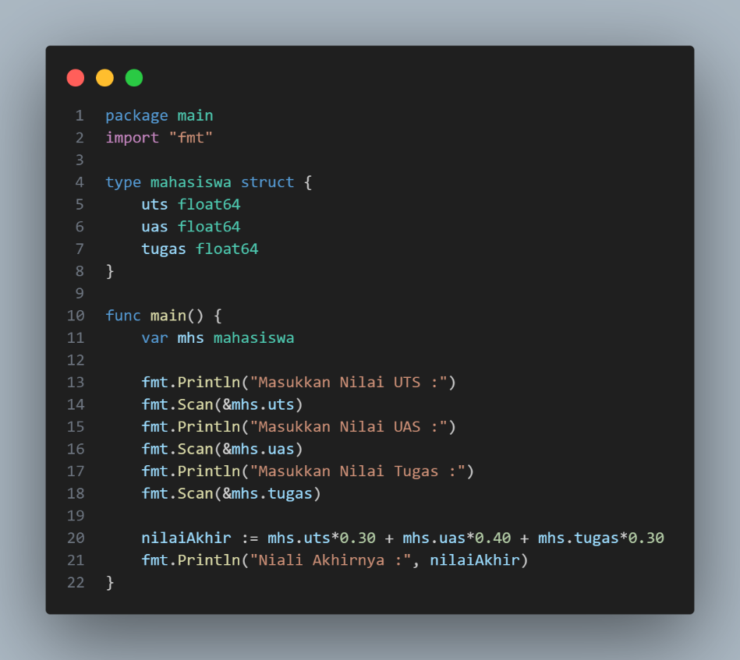
- Package main : Ini digunakan agar program bisa di run.
- Import ”fmt” : Digunakan untuk import fmt.
- Type mahasiswa struct { Gabungan Variabel } : Di gunakan untuk menggabungkan deklarasi variabel menggunakan struct.
- Func main() : menandakan bahwa ini fungsi main.
- var mhs mahasiswa : Membuat variabel mhs dengan tipe mahasiswa.
- fmt.Println("Masukkan Nilai UTS :") : Untuk menampilkan teks "Masukkan Nilai UTS :".
- fmt.Scan(&mhs.uts) : Menerima input yang dimasukkan lalu menyimpan dalam variabel mhs.uts.
- fmt.Println("Masukkan Nilai UAS :") : Untuk menampilkan teks "Masukkan Nilai UAS :".
- fmt.Scan(&mhs.uas) : Menerima input yang dimasukkan lalu menyimpan dalam variabel mhs.uas.
- fmt.Println("Masukkan Nilai Tugas :") : Untuk menampilkan teks "Masukkan Nilai Tugas :".
- fmt.Scan(&mhs.tugas) : Menerima input yang dimasukkan lalu menyimmpan dalam variabel mhs.tugas.
- nilaiAkhir := mhs.uts*0.30 + mhs.uas*0.40 + mhs.tugas*0.30 : Untuk menghitung nilai akhir dengan rumus nilai uts dikali dengan 0.30 ditambah nilai uas dikali 0.40 ditambah dengan nilai tugas dikali 0.30 lalu disimpan di dalam variabel nilaiAkhir.
- fmt.Println("Niali Akhirnya :", nilaiAkhir) : Untuk menampilkan output dari variabel nilaiAkhir.

- Output Tugas Mandiri 1 :
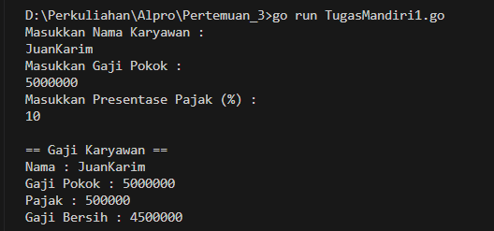
- Output Tugas Mandiri 2 :
